«УТВЕРЖДЕНО»
Решением Совета Общественной палаты г.о. Королев Московской области
от 04.06.2019 протокол №12

АКТ
общественной проверки
на основании плана работы Общественной палаты г.о. Королев,
в рамках проведения системного и комплексного общественного контроля,
проведен осмотр - уборка сквера им. М.И.Цветаевой, расположенного напротив Мемориального Дома-музея им.М.И.Цветаевой (ул.Марины Цветаевой, д .15, мкр-н Болшево) от скопления твердых коммунальных отходов (ТКО)

Сроки проведения общественного контроля: 02.06.2019г.
Основания для проведения общественной проверки: по обращениям граждан; план работы комиссии
Форма общественного контроля: мониторинг
Предмет общественной проверки - уборка сквера им. М.И.Цветаевой, расположенного напротив Мемориального Дома-музея им.М.И.Цветаевой от скопления ТКО
Состав группы общественного контроля:
Члены комиссии «По ЖКХ, капитальному ремонту, контролю за качеством работы управляющих компаний, архитектуре, архитектурному облику городов, благоустройству территорий, дорожному хозяйству и транспорту» Общественной палаты г.о.Королев:
1. Серый Валерий Викторович, - председатель комиссии
2. Журавлев Николай Николаевич – член комиссии

Группа общественного контроля провела визуальный осмотр уборка сквера им. М.И.Цветаевой, расположенного напротив Мемориального Дома-музея им.М.И.Цветаевой от скопления ТКО

Осмотр показал: по состоянию на 02.06.2019 г. отходы ТКО оперативно, в течение суток убраны с территории сквера, очищены от ТКО урны, а ТКО складированы в мусорные мешки.
Группа общественного контроля:
Рекомендует ответственной организации, обслуживающей сквер им. М.И Цветаевой:
- в кратчайшие сроки вывезти мусорные мешки с территории сквера;
- покосить траву
- установить вблизи сквера информационный щит с информацией о правилах его эксплуатации, адрес и телефоны организации, обслуживающей сквер, и ф.и.о. ответственных лиц;
- организовать обход участковым полицейским сквера в вечернее время;
- полицейскому и работникам мемориального Дома-музея им. М.И.Цветаевой поручить информировать ответственных лиц организации, обслуживающей сквер о скоплении ТКО.

Председатель комиссии «по ЖКХ, капитальному ремонту, контролю за качеством работы управляющих компаний, архитектуре, архитектурному облику городов, благоустройству территорий, дорожному хозяйству и транспорту» Общественной палаты г.о.Королев | 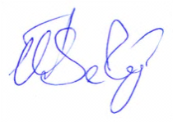  В.В.Серый
Было по состоянию на 01 июня 2019 г.
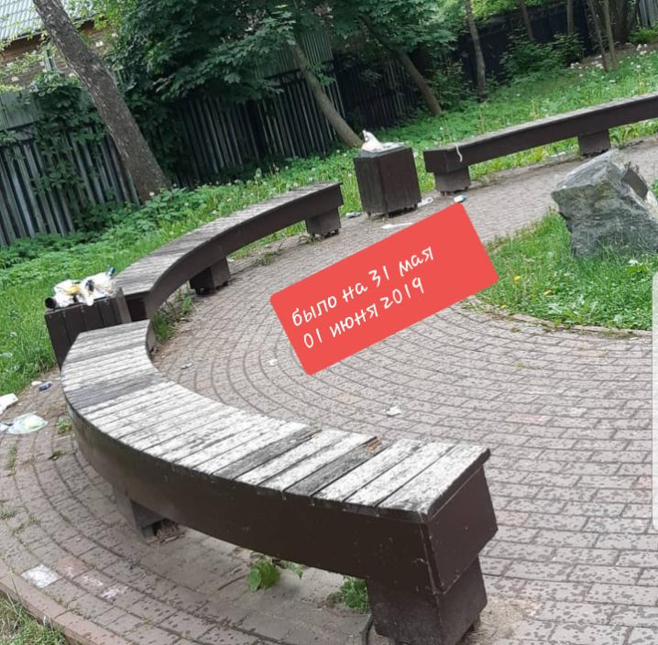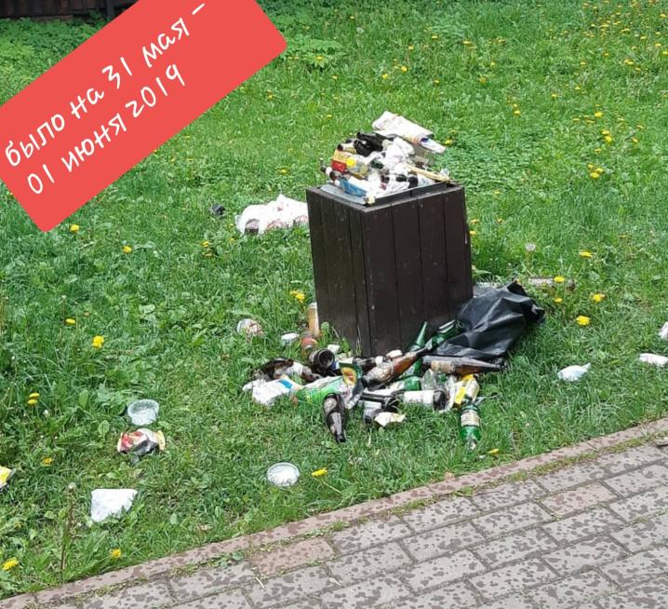

Стало по состоянию на 02 июня 2019 г.

